МИНИСТЕРСТВО НАУКИ И ВЫСШЕГО ОБРАЗОВАНИЯ РОССИЙСКОЙ ФЕДЕРАЦИИ
федеральное государственное автономное образовательное учреждение высшего образования
«САНКТ-ПЕТЕРБУРГСКИЙ ГОСУДАРСТВЕННЫЙ УНИВЕРСИТЕТ
АЭРОКОСМИЧЕСКОГО ПРИБОРОСТРОЕНИЯ»
ИНСТИТУТ НЕПРЕРЫВНОГО И ДИСТАНЦИОННОГО ОБРАЗОВАНИЯ
КАФЕДРА компьютерных технологий и программной инженерии

ОЦЕНКА
ПРЕПОДАВАТЕЛЬ
старший преподаватель |  |  |  | Шумова Е.О.
должность, уч. степень, звание |  | подпись, дата |  | инициалы, фамилия

ОТЧЕТ О ЛАБОРАТОРНОЙ РАБОТЕ

«Стандартная библиотека С++. Последовательные и ассоциативные контейнеры. Обобщенные алгоритмы»

по дисциплине: Объектно-ориентированное программирование
РАБОТУ ВЫПОЛНИЛ
СТУДЕНТ ГР. № | Z9431 |  |  |  |  | Андреев Д.И.
 | номер группы |  |  | подпись, дата |  | инициалы, фамилия
Студенческий билет № | 2019/3781

Санкт-Петербург 2021

Оглавление
1. Условие 3
2. Листинг программы 3
3. Результаты работы программы. 5
4. Вывод 5

- Условие
Вариант 1. Приложение должно осуществлять ввод и вывод информации о реализованном классе. Заполнить массив данных (vector) случайными числами в диапазоне m1 - m2. Выполнить набор действий при помощи обобщенных алгоритмов, объектов-функций и предикатов. После выполнения каждого действия выводить на экран результат.
- m1=-10, m2=10.
- Найти максимальный элемент массива по абсолютному значению
- Заменить все элементы, значения которых меньше 0 на 0.
- Удалить из массива все повторяющиеся значения, кроме первого.

- Листинг программы
Файл MyClass.h

#pragma once
#include <vector>
#include <iostream>

class MyClass
{
friend std::ostream& operator<<(std::ostream& os, const MyClass& cl);
public:
MyClass();

void fillRand();
int findMax();
void replace();
void removeRepeats();

private:
std::vector<int> m_vec;
const int m_m1;
const int m_m2;
};

Файл MyClass.cpp

#include "MyClass.h"

#include <set>
#include <algorithm>
#include <cmath>

std::ostream& operator<<(std::ostream& os, const MyClass& cl)
{
if (cl.m_vec.size() == 0)
os << "vector is empty";
else
for (auto val : cl.m_vec)
os << val << ' ';
os << '\n';
return os;
}

MyClass::MyClass()
: m_vec()
, m_m1(-10)
, m_m2(10)
{
std::cout << *this;
}

void MyClass::fillRand()
{
m_vec.clear();
while (m_vec.size() < 30)
m_vec.push_back(rand() % (m_m2 - m_m1) - (m_m2 - m_m1) / 2);
std::cout << *this;
}

int MyClass::findMax()
{
return *(std::max_element(m_vec.cbegin(), m_vec.cend()));
}

void MyClass::replace()
{
std::replace_if(m_vec.begin(), m_vec.end(), [](auto val) {
return val < 0;
}, 0);
std::cout << *this;
}

void MyClass::removeRepeats()
{
int firstVal = *m_vec.begin();
std::set<int> tempSet(m_vec.begin() + 1, m_vec.end());
m_vec = std::vector<int>(tempSet.begin(), tempSet.end());
m_vec.insert(m_vec.begin(), firstVal);
std::cout << *this;
}

- Результаты работы программы.
Результат выполнения функций:
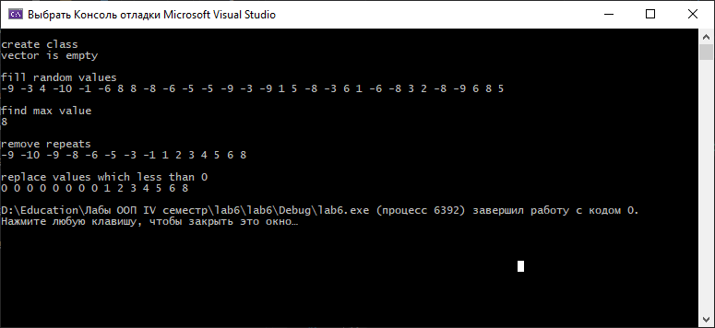
Как можно увидеть из исходного кода, при удалении повторяющихся значений применяется класс set<int>, в следствии чего, после выполнения данной функции вектор приводится к отсортированному виду и после этого к новому вектору добавляется первое вначение.
- Вывод
В ходе лабораторной работы были разработан класс, использующий алгоритмы и структуры данных стандартной библиотеки. Были использованы такие алгоритмы как std::replace_if, std::max_element. Так же для удаления повторяющихся значений был использован класс std::set.

